МИНИСТЕРСТВО ЦИФРОВОГО РАЗВИТИЯ, СВЯЗИ И МАССОВЫХ

КОММУНИКАЦИЙ РОССИЙСКОЙ ФЕДЕРАЦИИ

ордена Трудового Красного Знамени федеральное государственное

бюджетное образовательное учреждение высшего образования

**«Московский технический университет связи и информатики»**

Кафедра «Информационная безопасность»

Лабораторные работы

по дисциплине

«Сетевые технологии»

|  |  |
| --- | --- |
|  | Выполнил: студент гр. БЭИ2202  Кулешов А.С.  Проверил: Галицкий М.В.  Вариант 16 |

Москва, 2024 г.

**СОДЕРЖАНИЕ**

1 Индивидуальное задание на разработку проекта 2

СПИСОК ИСПОЛЬЗОВАННЫХ ИСТОЧНИКОВ 3

**Лабораторная работа №2**

**«Построение простой сети с использованием симулятора компьютерных сетей»**

1. Цель

Изучить принципы построения простейших сетей и их настройки с использованием симулятора компьютерных сетей.

Собрать в соответствии с заданием топологии сетей, запустить и настроить виртуальное оборудование.

1. Задание

Организовать простейшие сети:

- компьютер-коммутатор-маршрутизатор-коммутатор-компьютер.

Запустить и настроить виртуальное оборудование.

Изучить полученную информацию и оформить ее в соответствии с требованиями.

1. Ход работы

Для начала необходимо собрать топологию сети. В данной топологии сети находится два сегмента. В одном 4 компьютера, а во втором 2. Каждый сегмент внутри связан коммутатором, а сами сегменты связаны маршрутизатором. Уже собранная сеть показана на рисунке 1.

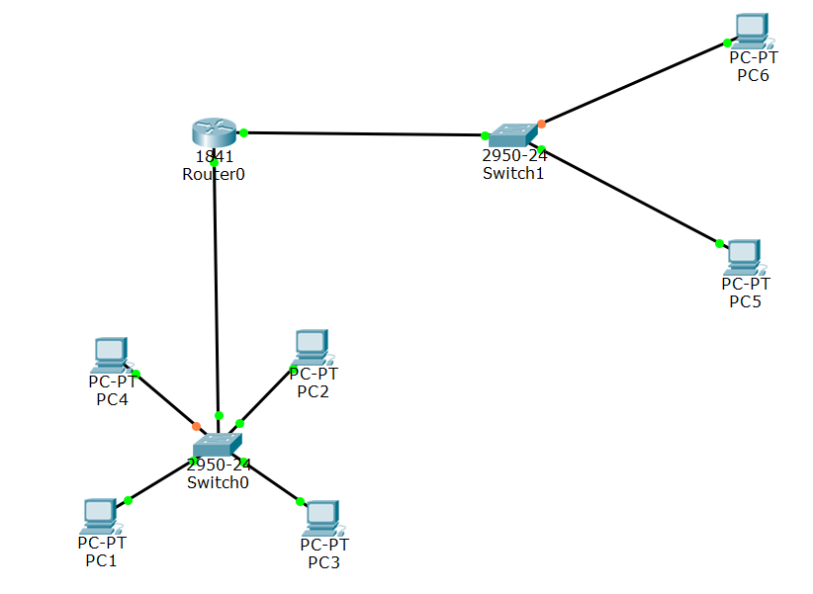

* + 1. Топология сети

Далее необходимо назначить всем устройствам сетевые адреса, согласн таблице 1.

Таблица 1 – Сетевые адреса устройств

|  |  |  |  |
| --- | --- | --- | --- |
| Сетевой элемент | Интерфейс | IP-адрес | Маска подсети |
| PC1 | FastEthernet0 | 192.168.16.1 | 255.255.255.0 |
| PC2 | FastEthernet0 | 192.168.16.2 | 255.255.255.0 |
| PC3 | FastEthernet0 | 192.168.16.3 | 255.255.255.0 |
| PC4 | FastEthernet0 | 192.168.16.4 | 255.255.255.0 |
| PC5 | FastEthernet0 | 192.168.17.1 | 255.255.255.0 |
| PC6 | FastEthernet0 | 192.168.17.2 | 255.255.255.0 |
| Router0 | FastEthernet0/0 | 192.168.16.254 | 255.255.255.0 |
| FastEthernet0/1 | 192.168.13.254 | 255.255.255.0 |

Чтобы назначить адреса на определенные интерфейсы жмем на нужный компьютер мышью и переходим на вкладку «Desktop», активируем «IP configuration» и настраиваем конфигурации в зависимости от таблицы 1.

Пример настроенного компьютера показан на рисунке 2.

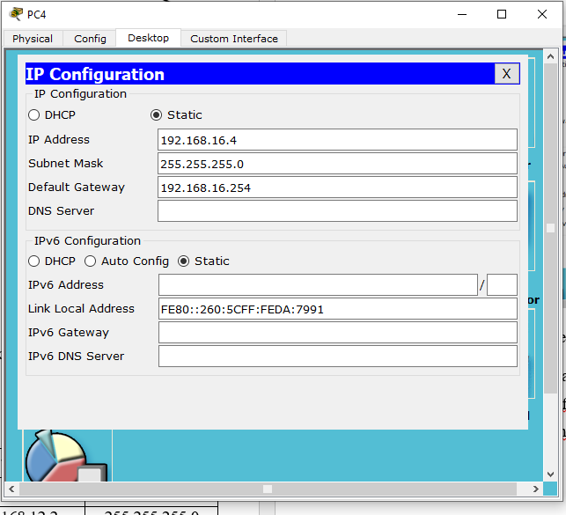

* + 1. Пример настроенного адреса на компьютере PC4

Далее необходимо настроить Router0, практически аналогично, только пункты меню будут «Config» и в поле «Interface» поочередно настраиваем FastEthernet0/0 и FastEthernet0/1, рисунок 3

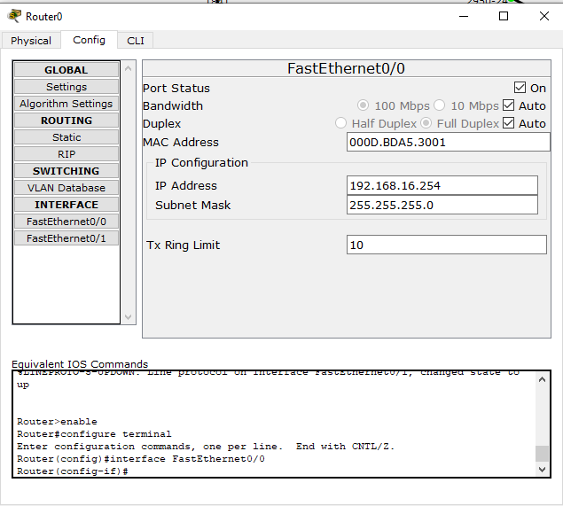

* + 1. Настроенный Router0

Далее необходимо проверить наличие связи между компьютера с помощью команды ping. Для ее выполнения открываем один из компьютеров, переходим на вкладку «Desktop», далее «Command Prompt» и пишем ping и адрес другого компьютера. На рисунке 4 изображено проверка между разными сегментами сети, а на рисунке 5 в одном сегменте сети.

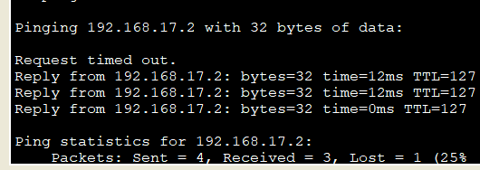

* + 1. Проверка связи между компьютерами в разных сегментах

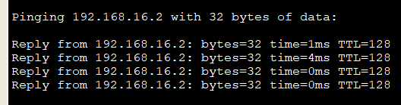

* + 1. Проверка связи между компьютерами в одном сегменте

1. Ответы на контрольные вопросы

**Какие типовые топологии сетей вам известны?**

Известны следующие типовые топологии: шина, кольцо, звезда, ячеистая (меш), дерево.

**Каковы достоинства и недостатки известных типовых топологий сетей?**

Достоинства: простота в реализации (шина), высокая надежность (кольцо). Недостатки: низкая производительность (шина), сложность в настройке (ячеистая).

**Опишите принцип действия сетевого концентратора (хаба).**

Хаб (концентратор) передает все данные на все порты, что может привести к коллизиям.

**Опишите принцип действия сетевого моста.**

Мост (бридж) разделяет сети и направляет данные только к нужным сегментам, фильтруя трафик.

**Опишите принцип действия коммутатора.**

Коммутатор (свитч) передает данные на определенные порты, исходя из MAC-адресов устройств, увеличивая производительность.

**Опишите принцип действия маршрутизатора.**

Маршрутизатор направляет пакеты данных между различными сетями, используя IP-адреса для выбора пути.

**В чем отличие между коммутатором и маршрутизатором?**

Коммутатор работает на канальном уровне, а маршрутизатор — на сетевом, управляя трафиком между разными сетями.

**Какие формы маршрутизации вам известны?**

Известны статическая маршрутизация и динамическая маршрутизация.

**Что такое IP-адрес, какие функции он выполняет? Из каких частей состоит? Какие классы IP-адресов вы знаете?**

IP-адрес — это уникальный идентификатор устройства в сети. Он состоит из сетевой и хостовой частей. Известны классы A, B, C.

**Что такое подсеть и для чего она создается?**

Подсеть — это часть сети, созданная для разделения большой сети на более мелкие.

**Что такое маска подсети? Какие функции она выполняет?**

Маска подсети определяет, какие биты IP-адреса относятся к сети, а какие — к хосту.

**Что такое команда ping? Зачем она нужна?**

Команда ping проверяет доступность другого устройства в сети, отправляя пакеты и ожидая ответ.

1. Вывод

Были изучены принципы построения простейших сетей и их настройки с использованием симулятора компьютерных сетей. Собрана в соответствии с заданием топологии сетей, запущена и настроено виртуальное оборудование.

Лабораторная работа №3

**«Аутентификация в сетях передачи данных с помощью RADIUS-сервера»**

1. Цель

Изучить принципы аутентификации и ее настройки в локальных сетях, моделируемых в программном продукте Cisco Packet Tracer.

Собрать в соответствии с заданием топологии сетей, запустить и настроить виртуальное оборудование.

Согласно пунктам выполнения лабораторной работы, сделать необходимые снимки экрана. Изучить полученную информацию и оформить ее в соответствии с требованиями.

1. Задание

В данном занятии будет рассмотрен вариант настройки аутентификации с помощью Radius сервера. В процессе выполнения необходимо составить схему сети с помощью встроенных средств Cisco Packet Tracer, настроить соответствующие порты и сервисы на оборудовании и проверить работу ЛВС.

1. Ход работы

Для начала необходимо собрать топологию сети. В данной топологии сети находятся 4 компьютера, сервер AAA, коммутатор (Cisco 2960), маршрутизатор (Cisco 2811). Уже собранная сеть показана на рисунке 6.

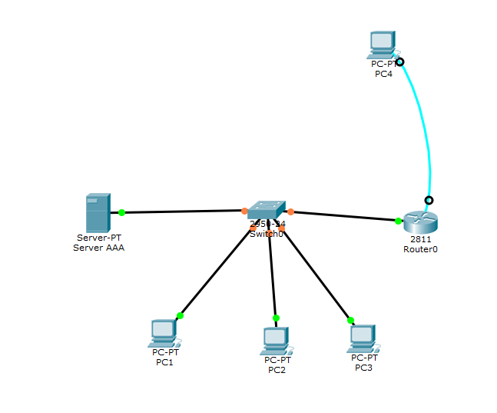

* + 1. Топология сети

Далее необходимо назначить всем устройствам сетевые адреса, согласно таблице 2.

Таблица 2 – Сетевые адреса устройств

|  |  |  |  |
| --- | --- | --- | --- |
| Сетевой элемент | Интерфейс | IP-адрес | Маска подсети |
| Server AAA | FastEthernet0 | 192.168.0.16 | 255.255.255.0 |
| PC1 | FastEthernet0 | 192.168.0.17 | 255.255.255.0 |
| PC2 | FastEthernet0 | 192.168.0.18 | 255.255.255.0 |
| PC3 | FastEthernet0 | 192.168.0.19 | 255.255.255.0 |
| PC4 | FastEthernet0 | 192.168.0.20 | 255.255.255.0 |
| Router0 | FastEthernet0/0 | 192.168.0.116 | 255.255.255.0 |

Настройка IP адресов происходит аналогично предыдущей лабораторной работе. Рисунок 7 показывает настройку Server AAA

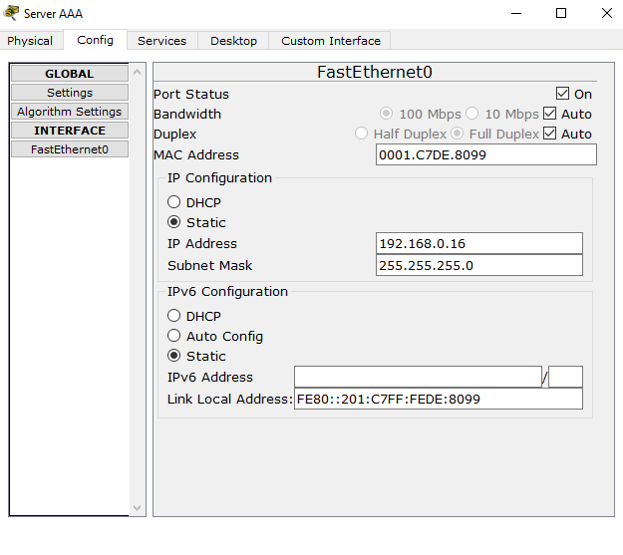

* + 1. Настройка сервера AAA

Проверим связь между устройствами и возможность передачи данных с помощью команды ping, рисунок 8.

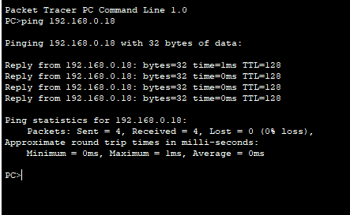

* + 1. Проверки связи между устройствами

Далее настроим сервис авторизации, аутентификации и идентификации для нашего сервера. Для этого открываем Router0 и вписываем туда команды, показанные на рисунке 9.

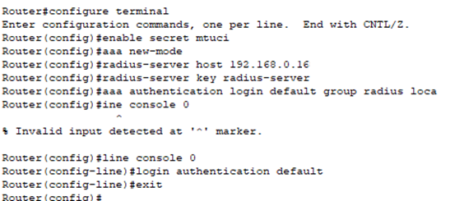

* + 1. Команды для Router0

Далее настроим соответствующий механизм на Radius Server. Для этого открываем сервер, жмем «Services», далее «AAA» и делаем следующие действия:

- Service: On

- Radius Port: 1645

В разделе Network Configuration задать:

- Client Name Router0

- Client IP:

- Secret: radius-server

Затем нажать на кнопку «Add», итог показан на рисунке 9.

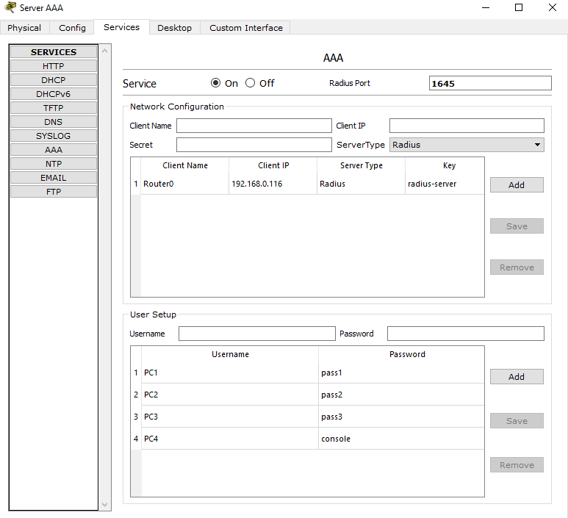

* + 1. Настроенный Radius Server

Далее мы создаем пользователей, которые смогут использовать наш сервер. Для этого мы вводим username и password в соответствующие поля и жмем add. Итог показан на рисунке 11.

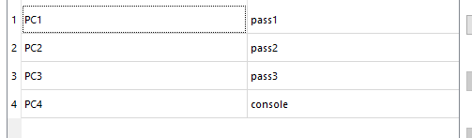

* + 1. Добавленные пользователи

Далее подключимся к роутеру с PC1, рисунок 12.

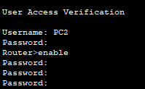

* + 1. Подключение с PC2

И с PC4, рисунок 13.

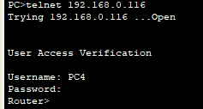

* + 1. Подключение с PC4

1. Вывод

Были изучены принципы аутентификации и ее настройки в локальных сетях, моделируемых в программном продукте Cisco Packet Tracer. Собрана в соответствии с заданием топология сетей, запустить и настроить виртуальное оборудование.

Лабораторная работа №4

**«Проектирование сети»**

1. Цель

Изучить механизм разбиения сети на подсети

1. Задание

Имеется ЛВС с адресом 192.168.2.0 класса С.

Разбить текущую сеть на подсети с использованием механизма масок:

1. Отдел кадров – 4 адреса;

2. Деканат – 10 адресов;

3. Компьютерный класс 1 – 14 адресов;

4. Компьютерный класс 2 – 24 адреса;

5. Компьютерный класс 3 – 30 адресов;

6. Читальный зал – 50 адресов.

1. Ход работы

Разбиение сетей представлено на рисунке 1.

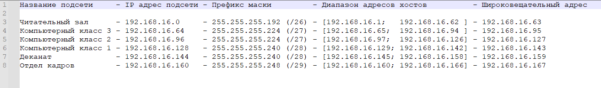

* + 1. Разбиение сетей

4 Вывод

Были Изучены механизмы разбиения сети на подсети. Проведено разбиение сети на подсети

Лабораторная работа №5

«**Изучение технологии виртуальных локальных сетей VLAN (Virtual Local Area Network) с использованием симулятора Cisco Packet Tracer**»

1. Цель

Изучить и практически освоить процесс настройки технологии виртуальных локальных сетей VLAN (Virtual Local Area Network) с использованием сетевого симулятора Cisco Packet Tracer. Научиться настраивать порты коммутатора в режимы access и trunk.

1. Задание

Ознакомиться с основными понятиями технологии виртуальных локальных сетей VLAN (Virtual Local Area Network).

Запустить Cisco Packet Tracer.

Собрать необходимую топологию сети, запустить и настроить виртуальное оборудование.

Согласно пунктам выполнения лабораторной работы, сделать необходимые снимки экрана. Изучить полученную информацию и оформить ее в соответствии с требованиями.

1. Ход работы

Сетевая топология была собрана согласно рисунку 15. Она охватывает три этажа здания, на каждом из которых подключено от трех до пяти ПК, объединенных коммутаторами Cisco 2960. Коммутаторы соединены между собой для обеспечения взаимодействия между этажами.

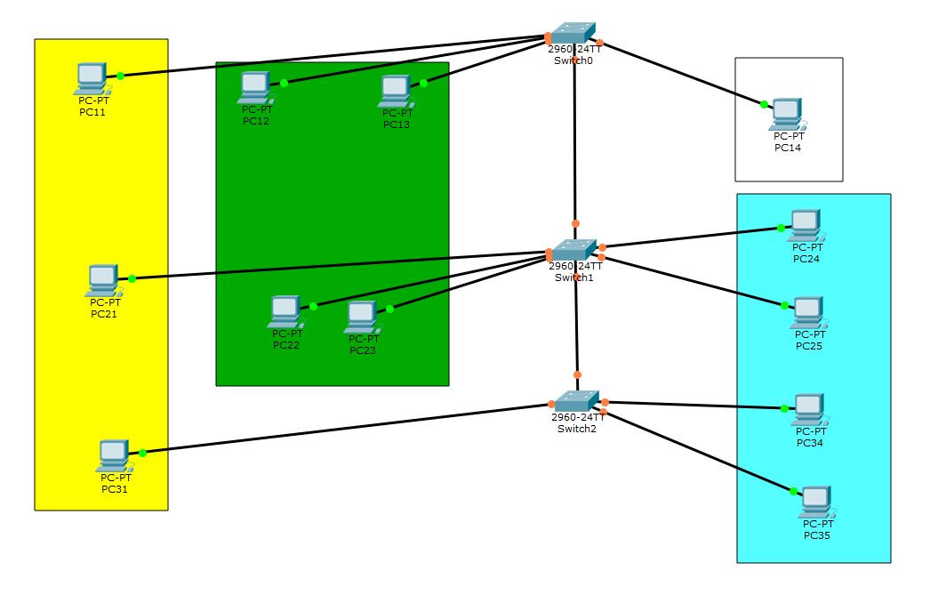

* + 1. Топология сети

Далее необходимо задать сетевые адреса и VLAN согласно таблице 3

Таблица 3 – Сетевые адреса устройств

|  |  |  |  |
| --- | --- | --- | --- |
| Сетевой элемент | Интерфейс | IP-адрес | VLAN |
| PC11 | FastEthernet0 | 192.168.26.1 | 10 |
| PC21 | FastEthernet0 | 192.168.26.2 | 10 |
| PC31 | FastEthernet0 | 192.168.26.3 | 10 |
|  |  |  |  |
| PC12 | FastEthernet0 | 192.168.36.1 | 20 |
| PC13 | FastEthernet0 | 192.168.36.2 | 20 |
| PC22 | FastEthernet0 | 192.168.36.3 | 20 |
| PC23 | FastEthernet0 | 192.168.36.4 | 20 |
|  |  |  |  |
| PC24 | FastEthernet0 | 192.168.46.1 | 30 |
| PC25 | FastEthernet0 | 192.168.46.2 | 30 |
| PC34 | FastEthernet0 | 192.168.46.3 | 30 |
| PC35 | FastEthernet0 | 192.168.46.4 | 30 |

Продолжение таблицы 1.

|  |  |  |  |
| --- | --- | --- | --- |
| РС14 | FastEthernet0 | 192.168.0.1 | 1 |
| Switch0 | FastEthernet0/1 | - | 10 |
| FastEthernet0/2 | - | 20 |
| FastEthernet0/3 | - | 20 |
| FastEthernet0/4 | - | 1 |
| GigabitEthernet0/1 | - | 10, 20 |
| Switch1 | FastEthernet0/1 | - | 10 |
| FastEthernet0/2 | - | 20 |
| FastEthernet0/3 | - | 20 |
| FastEthernet0/4 | - | 30 |
| FastEthernet0/5 |  | 30 |
| GigabitEthernet0/1 | - | 10, 20 |
| GigabitEthernet0/2 |  | 10,30 |
| Switch2 | FastEthernet0/1 | - | 10 |
| FastEthernet0/2 | - | 30 |
| FastEthernet0/3 | - | 30 |
| GigabitEthernet0/1 | - | 10, 30 |

Адреса назначаем так же, как в предыдущих лабораторных работах. Далее нам надо определить ПК в access-порты коммутатора.

Открываем Switch0 Cisco 2960 и переходим в CLI и вводим следующие команды, рисунок 16.

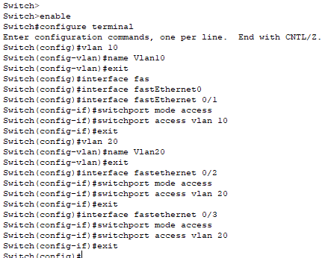

* + 1. Настройка VLAN

Далее получаем основную информацию о настроенных VLAN, командой show vlan, рисунок 17.

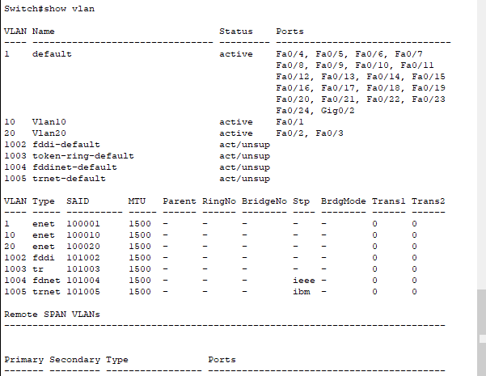

* + 1. Настройка VLAN

Так же можно получить короткую информацию, с помощьюю show vlan brief, рисунок 18.

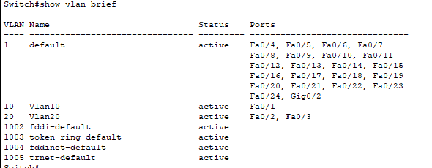

* + 1. Информация о VLAN

Так же проверим порты командой show running-config, рисунок 19.

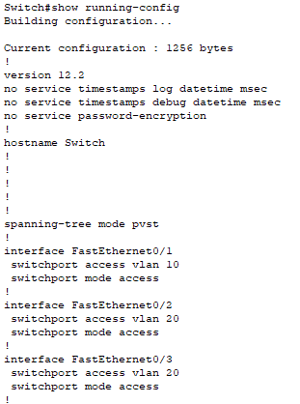

* + 1. Состояние портов

Чтобы организовать правильную работу trunk-портов коммутаторов, нужно настроить trunk-порты, для этого снова открываем CLI на Switch0 и вводим следующие команды, рисунок 20.

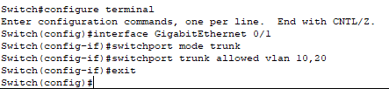

* + 1. Настроенные trunk-порты

Аналогичным образом, я настроил и остальные коммутаторы. Вся информация Switch1 показана на рисунках 21-24.

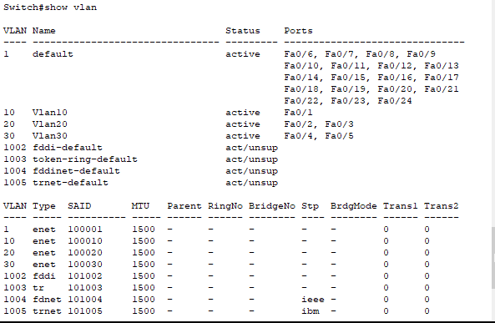

* + 1. Информация о VLAN

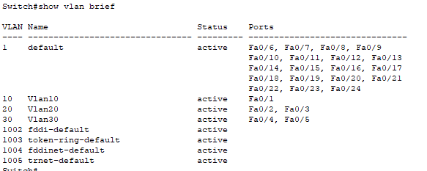

* + 1. Информация о VLAN

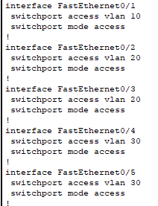

* + 1. Информация о состоянии портов

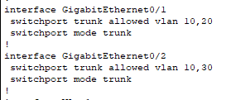

* + 1. Информация о состоянии портов

Вся информация Switch2 показана на рисунках 25-26.

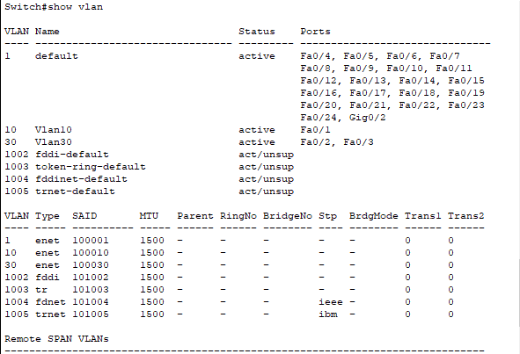

* + 1. Информация о VLAN

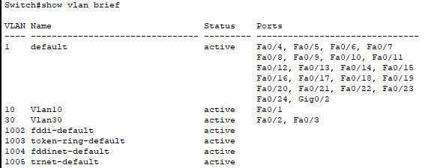

* + 1. Информация о VLAN

Далее проверим наши сети, отправив запросы между сетями и внутри сети VLAN, результат показан на рисунке 29.



* + 1. Компьютеры внутри одной сети VLAN доступны, а внутри других – нет.

1. Вывод

Были изучены и практически освоены процессы настройки технологии виртуальных локальных сетей VLAN (Virtual Local Area Network) с использованием сетевого симулятора Cisco Packet Tracer. Было изучено настраивание портов коммутатора в режимы access и trunk.

Лабораторная работа № 6

**«Изучение процесса отказоустойчивости на основе протокола STP и**

**технологии агрегации каналов»**

1. Цель

Получить навыки по обеспечению отказоустойчивости канальной подсистемы за счет применения протокола STP и настройке агрегированных каналов

1. Задание

Ознакомиться с основными понятиями протокола связующего дерева STP и технологии агрегации канала Etherchannel.

Запустить Cisco Packet Tracer.

Собрать необходимую топологию сети, запустить и настроить виртуальное оборудование.

Согласно пунктам выполнения лабораторной работы, сделать необходимые снимки экрана. Изучить полученную информацию и оформить ее в соответствии с требованиями.

1. Ход работы

Сетевая топология была собрана в соответствии с рисунком 28. В топологии задействованы три ПК и три коммутатора Cisco 2960, подключенные к соответствующим портам в строгом соответствии со схемой. Все устройства успешно соединены, и топология готова к дальнейшей настройке.

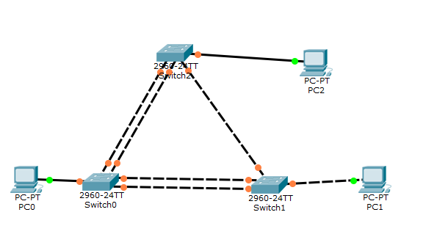

* + 1. Собранная топология

Далее назначаем адреса, в соответствии с таблицей 4.

Таблица 4 – Сетевые адреса устройств

|  |  |  |  |
| --- | --- | --- | --- |
| Сетевой элемент | Интерфейс | IP-адрес | Маска подсети |
| PC0 | FastEthernet0 | 192.168.16.1 | 255.255.255.0 |
| PC1 | FastEthernet0 | 192.168.16.2 | 255.255.255.0 |
| PC2 | FastEthernet0 | 192.168.16.3 | 255.255.255.0 |

Для начала отключим все протоколы STP, открыв CLI каждого коммутатора и выполнив команды, показанные на рисунке 29.

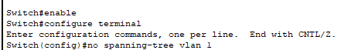

* + 1. Отключение протокола STP

Теперь переключаемся в режим Simulation, и отправляем ARP запрос от PC0 на PC1, как итог, происходит цифровой шторм, показанный на рисунке 30.

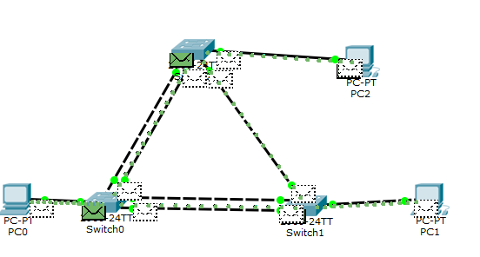

* + 1. Цифровой шторм

Теперь включим на всех коммутаторах STP обратно, командой spanning-tree vlan 1, рисунок 31 - 33.

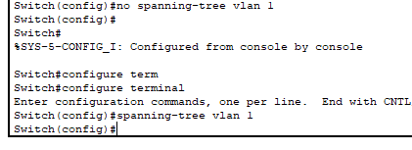

* + 1. Включение STP

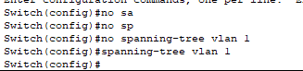

* + 1. Включение STP

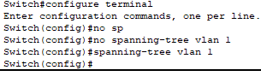

* + 1. Включение STP

Благодаря этому протоколу, коммутаторы начинают строить дерево, а у дерева есть корень. Чтобы узнать корневой элемент возьмем случайный коммутатор и запустим команду show spanning-tree, результат на рисунке 34.

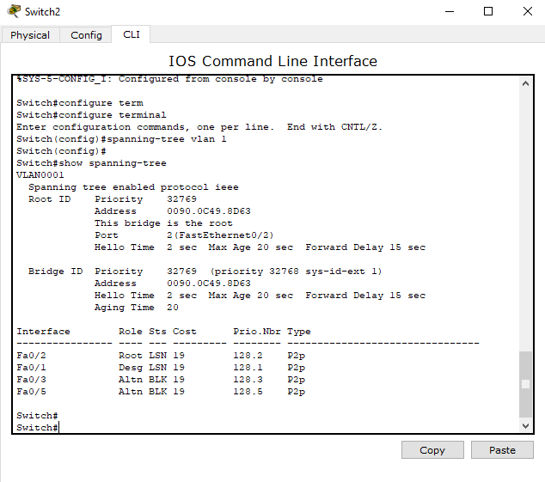

* + 1. Результаты выполнения команды show spanning-tree

Для Switch2, корневым элементом является, тот который подключен через FastEthernet 0/2, это Switch0, рисунок 37.

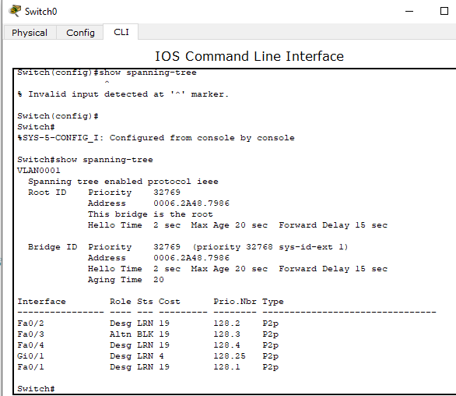

* + 1. Корневой коммутатор

Далее рассмотрим агрегацию каналов, для этого нам необходимо добавить дополнительные каналы. Дополнительный канал FastEthernet между Switch0 и Switch2 был подключен. Использованы ближайшие интерфейсы: порт Fa0/2 на Switch0 соединен с портом Fa0/3 на Switch2. Соединение установлено, готово к проверке и настройке.

Далее сделаем агрегацию каналов, выполнив следующие команды на обоих коммутатарах, рисунок 38-39.

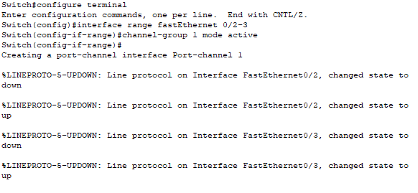

* + 1. Выполнение этих команд на Switch0

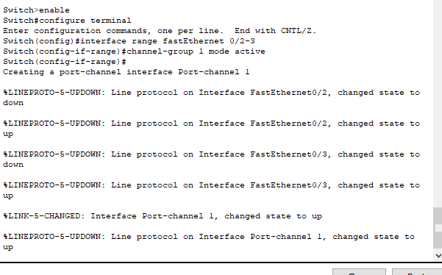

* + 1. Выполнение этих команд на Switch2

Далее проверим работоспособность сигнала между PC0 и PC2, рисунок 38.



* + 1. Запросы

Выключим один из двух каналов, командами на рисунке 39.

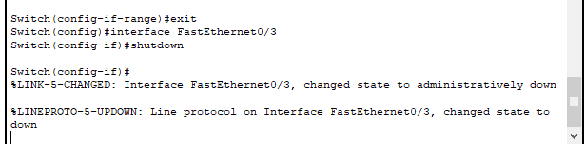

* + 1. Отключение канала

И снова проверим, доходят ли сигналы, рисунок 40.



* + 1. Проверка сигнала

Как мы видим, проверка проходит, сигналы проходят через оставшийся второй канал.

1. Цель

Получены навыки по обеспечению отказоустойчивости канальной подсистемы за счет применения протокола STP и настройке агрегированных каналов

Лабораторная работа № 7

**«Изучение беспроводных технологий»**

1 Цель

Получить практические навыки в области конструирования и исследования беспроводных локальных сетей

2 Задание

Ознакомиться со стандартами WIFI, изучить способы использования беспроводного маршрутизатора и точки доступа.

Запустить Cisco Packet Tracer.

Собрать необходимую топологию сети, запустить и настроить виртуальное оборудование. Добиться передачи данных через сеть.

Согласно пунктам выполнения лабораторной работы, сделать необходимые снимки экрана. Изучить полученную информацию и оформить ее в соответствии с требованиями раздела 5 (Содержание отчета).

3 Ход работы

Сетевая топология была собрана в соответствии с рисунком 41. Все устройства успешно соединены, и топология готова к дальнейшей настройке.

Таблица 5 – Сетевые адреса устройств

|  |  |  |  |
| --- | --- | --- | --- |
| Маршрутизатор | Интерфейс | IP-адрес | Маска подсети |
| WIFI ROUTER (R0) | Internet | 210.210.16.2 | 255.255.255.252 |
| LAN | 192.168.16.1 | 255.255.255.0 |
| ISP (R1) | FastEthernet0/0 | 210.210.16.1 | 255.255.255.252 |
| FastEthernet0/1 | 200.200.16.1 | 255.255.255.252 |

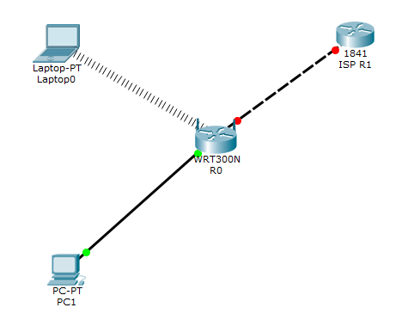

* + 1. Собранная топология

Настроем Internet, LAN у R0 и FastEthernet0/0+1 у R1 (рис. 42-45)

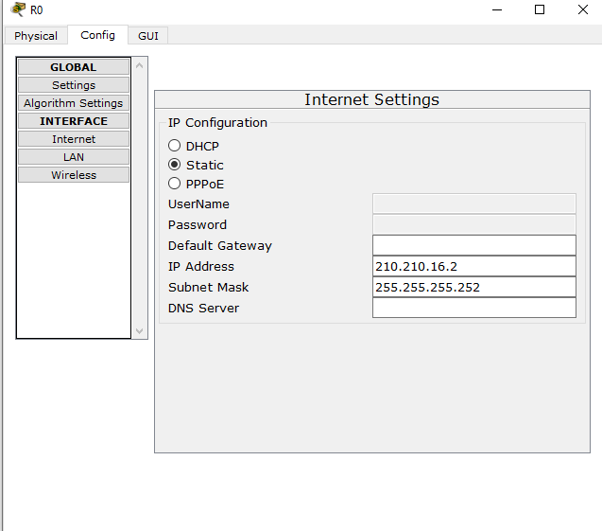

* + 1. Настройка Internet у R0

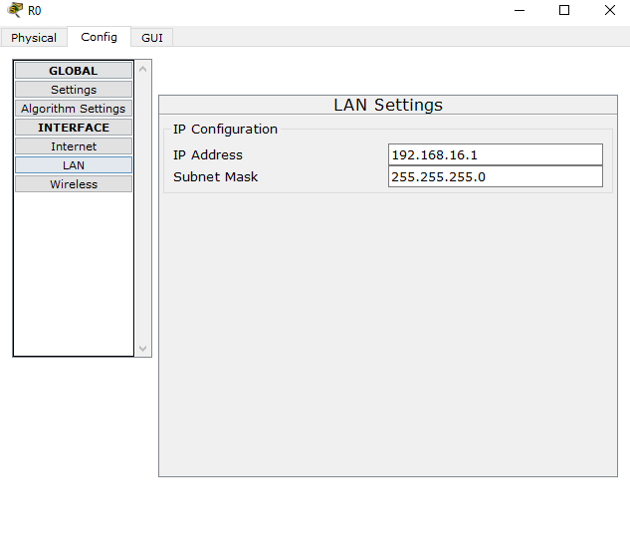

* + 1. Настройка LAN у R0

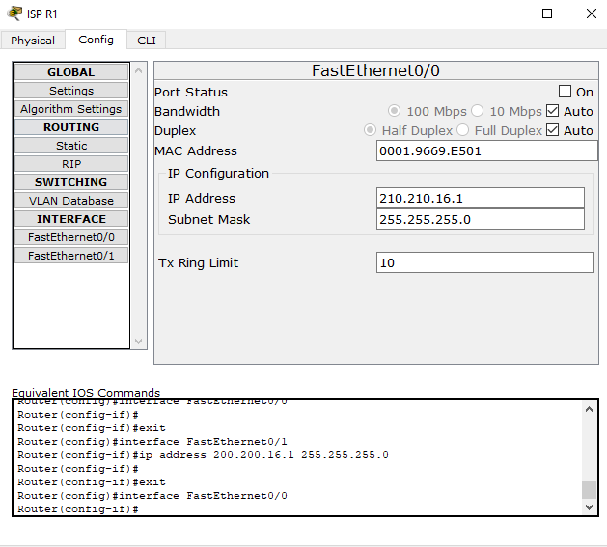

* + 1. Настройка FE0/0 у R1

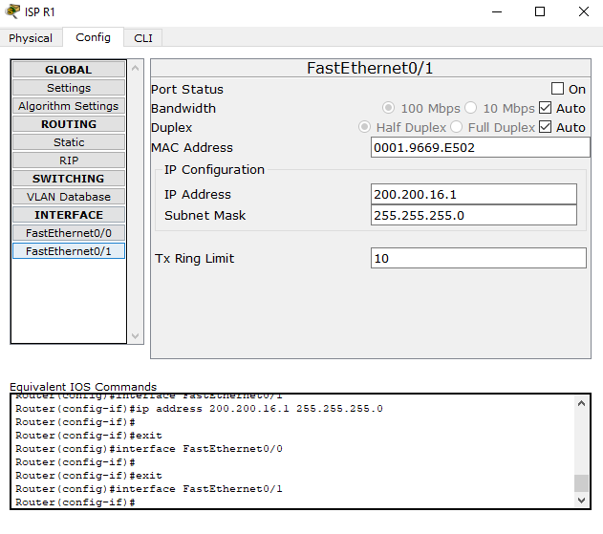

* + 1. Настройка FE0/1 у R1

Теперь настроем статический IP адрес у WIFI-ROUTER, включим DHCP сервер, настроем имя сети и её пароль (рис. 46-48)

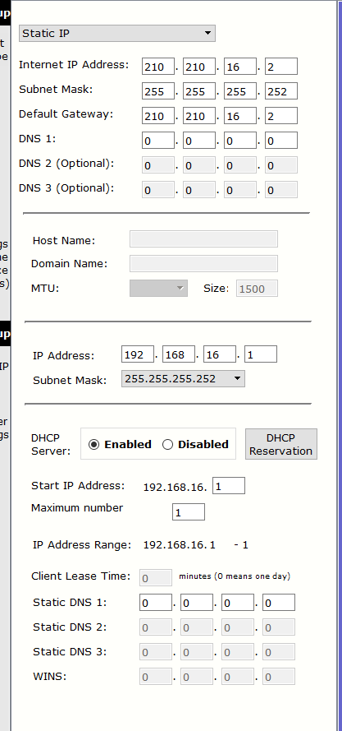

* + 1. Настройка Static IP и DCHP сервера

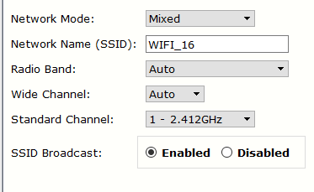

* + 1. Настройка названия сети

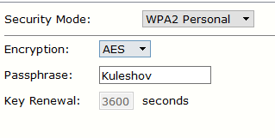

* + 1. Настройка пароля сети

Наконец, войдём в сеть на ноутбуке при помощи специального меню. На схеме это отобразится соответственно. Это отображено на рисунках 49-50.

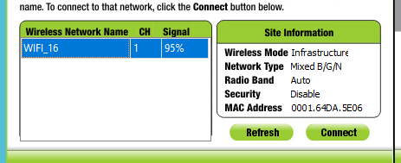

* + 1. Вход в сеть на ноутбуке

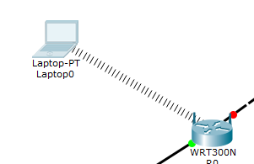

* + 1. Полученное соединение

Включим DHCP (автоматическое получение IP-адреса) у PC, после чего проверим подключение PC к Laptop. Отображено на рисунках 51 и 52.

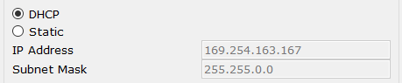

* + 1. Включение DHCP у PC



* + 1. Успешное сообщение

4 Вывод

Были получены практические навыки в области конструирования и исследования беспроводных локальных сетей. Также была настроена беспроводная локальная сеть.